**Estudo de catalisadores de Ni/La2O3-CeO2 do tipo perovskita aplicados na reforma a vapor do glicerol para produção de hidrogênio**

***Gabriela Zanelli 1*, Alessandra Lucredio 1, Elisabete Assaf 1\****

*1 Instituto de Química de São Carlos, Universidade de São Paulo, 13560-970, São Carlos-SP, Brasil.*

*gabriela.zanelli@usp.br, eassaf@iqsc.usp.br*

Resumo/Abstract

RESUMO - Encontrar alternativas para geração de energia limpa e sustentável torna-se cada vez mais urgente, pois o uso de combustíveis fósseis – atualmente a principal fonte de produção de energia – tem que ser limitado. Essa limitação se deve, principalmente, aos impactos ambientais. A utilização do glicerol para a produção de hidrogênio vem se mostrando uma alternativa promissora. Catalisadores do tipo perovskita La1-xCexNiO3 (x= 0,1 e 0,2) foram preparados pelo método de precipitação, assistida ou não por surfactante, e avaliados na reação de reforma a vapor do glicerol. Os catalisadores foram caracterizados por Difração de Raios X (XRD), Redução a Temperatura Programada com H2 (TPR), Dessorção a Temperatura Programada com H2 (TPD) e Análise Elementar. A análise de DRX confirmou a formação da estrutura perovskita e os perfis de TPR mostraram que a presença de Ce e do surfactante diminuíram a temperatura de redução. Os catalisadores com maiores graus de redução levaram aos melhores desempenhos catalíticos, atingindo conversão de glicerol de 96,3% e seletividade para hidrogênio de 64,8%. A análise elementar dos catalisadores após a reação indicou que a presença do Ce reduziu a formação de carbono.

*Palavras-chave:*  Hidrogênio, Reforma a vapor do Glicerol, Catalisadores de Ni

ABSTRACT - The need to find alternatives for clean and sustainable energy generation becomes increasingly urgent, as the use of fossil fuels – currently the main source of energy production – has to be limited. This limitation is mainly due to environmental impacts. The use of glycerol for the production of hydrogen has been proving to be a promising alternative. Perovskite-type catalysts La1-xCexNiO3  (x= 0.1 and 0.2) were prepared by precipitation, assisted or not by surfactant, and evaluated in the glycerol steam reforming reaction. The catalysts were characterized by X-Ray Diffraction (XRD), Programmed Temperature Reduction with H2 (TPR), Temperature Programmed Desorption with H2 (TPD) and Elemental Analysis. XRD analysis confirmed that the perovskite structure was formed and the TPR profiles showed that the presence of Ce and surfactant decreased the reduction temperature. The samples with the highest degree of reduction led to the best catalytic performances, reaching a glycerol conversion of 96.3% and hydrogen selectivity of 64.8%. The elemental analysis of the catalysts after the reaction, indicated that the presence of Ce reduced the formation of carbon.

*Keywords:* Hydrogen, Glycerol Steam Reforming, Ni Catalysts.

## Introdução

Atualmente tem crescido a busca por fontes de energia renováveis, devido, principalmente, aos impactos ambientais causados pelos combustíveis fósseis. Como alternativa para minimizar esses problemas, têm se utilizado os biocombustíveis (1) e, dentre estes, o biodiesel surge como uma alternativa ambientalmente segura (2). O biodiesel é um composto biodegradável, não tóxico e com baixa emissão líquida de CO2, e em seu processo de produção ocorre a formação de cerca de 10% em massa de glicerol (3). Este glicerol produzido pode ser utilizado para a produção de hidrogênio, via reação de reforma a vapor, uma vez que 1 mol de glicerol pode ser convertido em 7 mols de H2 (equação 1). O H2 é um gás amplamente empregado em refinarias de petróleo, na produção de amônia e outros produtos químicos, e ainda utilizado como combustível alternativo em dispositivos eletroquímicos. Sua alta eficiência e flexibilidade energética possibilitam seu uso tanto em geradores móveis, como os instalados em veículos, quanto em estacionários, como em indústrias e residências (4).

C3H5(OH)3(g) + 3H2O(v)    3CO2(g) + 7H2(g)          (equação 1)

A reforma a vapor do glicerol é um processo catalítico bastante complexo, uma vez que envolve múltiplas reações. Por isso, além das condições de reação, o catalisador desempenha um papel importante na determinação da via da reação (seletividade) e na distribuição dos produtos (rendimento). Isso é uma consequência dos passos fundamentais que envolvem a clivagem das ligações C-C, O-H e C-H da molécula de glicerol, mantendo as ligações C-O (5).

Catalisadores à base de óxidos do tipo perovskita apresentam inúmeras e versáteis aplicações. Perovskitas são óxidos mistos que apresentam fórmula geral ABO3, em que o cátion A, de maior tamanho, é muitas vezes um lantanídeo, enquanto o cátion B, de pequeno tamanho, é um metal de transição e contribui com o desempenho catalítico. Esse material apresenta alta estabilidade estrutural por possibilitar a substituição parcial dos cátions A e B por outros cátions, permitindo uma boa estabilidade térmica e elevada atividade catalítica (6).

Estudos termodinâmicos comprovaram que a reforma a vapor do glicerol deve ser operada em altas temperaturas e baixas pressões para favorecer a produção de H2, contudo essas condições também favorecem a formação de coque (7). Assim, a fim de evitar a desativação do catalisador, a presença de Lae Ce tem se mostrado muito interessante e relevante na aplicação da reforma a vapor do glicerol.

O Laapresenta a capacidade de evitar a sinterização da fase metálica, evitando a desativação do catalisador (8), enquanto que, o Ceinibe reações de desidratação, que formam os hidrocarbonetos insaturados e precursores de carbono, que desativam o catalisador (9).

## Experimental

*Síntese dos catalisadores*

Foram preparados catalisadores do tipo perovskita com composição La1-xCexNiO3 (x= 0,1 e 0,2) e LaNiO3 pelo método de precipitação, em todas as composições sintetizadas os matérias foram assistidos ou não por surfactante (Pluronic F-127), utilizando nitrato de níquel (Ni(NO3)2.6H2O), nitrato de cério (Ce(NO3)3.6H2O) e nitrato de lantânio (La(NO3)3.6H2O) como sais precursores. Os catalisadores foram calcinados a 750ºC durante 4 h, com uma rampa de aquecimento de 5oC/min sob fluxo de ar.

*Caracterização dos catalisadores*

As análises de difração de raios X foram obtidas em um equipamento Bruker, modelo D8 Advance*.* Os catalisadores também foramcaracterizados por redução a temperatura programada(TPR) e dessorção (TPD) de H2 a temperaturaprogramada, ambos operados em um equipamentoMicromeritics ChemiSorb 2750, equipado com detectorTCD. Nos experimentos de TPR, as amostras foramtratadas a 200 °C sob vazão de He (25 mL/min) por 30 mine então resfriadas a 50 ºC. Em seguida, elas foramreduzidas até a temperatura de 850 °C, sob vazão de 10%H2/Ar (25 mL/min), em uma rampa de 10 ºC/min. Noexperimento de TPD as amostras foraminicialmente reduzidas a 650 °C em 10% H2/Ar por 1 h.Após purga com Ar por 30 min, os catalisadores foramresfriados a 10 ºC e, posteriormente, aquecidos até 850 °C nessa atmosfera,em uma rampa de 10 °C/min. Para a análise elementar uma determinada massa das amostras pós reação foram inseridas em um analisador elementar, da marca ThermoScientific, modelo FlashSmart, que a partir da combustão e geração de produtos gasosos como CO2 e NO2, por exemplo, consegue determinar e quantificar através de um CG, as porcentagens dos elementos C, H, N, S presentes.

*Reação catalítica*

Os ensaios reacionais foram realizados em um reator de leito fixo com razão molar água:glicerol (98% de pureza) de 12:1, vazão de entrada de 5 mL.h-1, vaporizador a 200ºC e N2 como gás de arraste a 30 mL.min-1. Para cada reação, foi utilizada uma massa de 150 mg de catalisador e os testes foram realizados a 650°C por 5 h.

Os produtos gasosos formados foram analisados em linha, seguindo para um cromatógrafo a gás Varian Chrompack modelo CP-3800, Já a análise da fase líquida, que ficou retida no condensador até o final da reação, foi baseada em curvas analíticas, sendo possível assim quantificar a quantidade de glicerol não convertida e a partir desse valor determinar a conversão de glicerol em cada reação e para cada catalisador utilizado.

## Resultados e Discussão

### *Difração de Raios X (DRX)*

A Figura 1 apresenta os difratogramas das amostras preparadas, e na Tabela 1 estão os dados obtidos através do refinamento de Rietveld. É possível observar que todas as amostras apresentam o mesmo perfil e comparando-as ao padrão de perovskita LaNiO3 (34-1028) percebe-se que em todas houve a formação da perovskita. As amostras A5 e A6 (LaNiO3 e LaNiO3+P) apresentam majoritariamente a fase perovskita e uma pequena porcentagem da fase NiO (47-1049). Já nas amostras com a adição de Ce, além da fase perovskita e NiO, é possível observar o aparecimento de linhas de difração referentes à fase CeO2 (75-390) e La2Ce2O7 (04-12-6396), sendo que nas amostras A3 (La0,8Ce0,2NiO3) e A4 (La0,8Ce0,2NiO3+P) foram constatadas as maiores porcentagens de CeO2 e La2Ce2O7, o que pode ser devido à maior concentração de cério utilizada na síntese destas amostras.

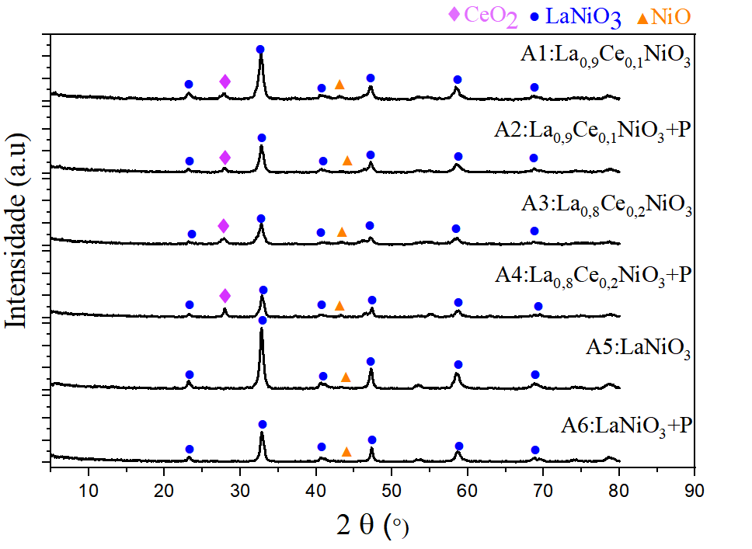

**Figura 1.** Difração de Raios X das amostras

Comparando o efeito do surfactante, observa-se que as amostras sem a adição de Pluronic são mais cristalinas, o que pode ser confirmado pelos resultados do refinamento de Rietveld (Tabela 1). Este comportamento é nítido nas amostras A5 (LaNiO3) e A1 (La0,9Ce0,1NiO3).

**Tabela 1.** Refinamento de Rietveld: Porcentagem das fases cristalinas formadas e tamanho médio do cristalito (nm)

|  |  |  |  |  |  |  |  |  |
| --- | --- | --- | --- | --- | --- | --- | --- | --- |
| *Amostra* | *LaNiO3* | | *NiO* | | *La2Ce2O7* | | *CeO2* | |
| *%* | *Tam. Crist. (nm)* | *%* | *Tam. Crist. (nm)* | *%* | *Tam. Crist. (nm)* | *%* | *Tam. Crist. (nm)* |
| *A1: La0,9Ce0,1NiO3* | *85* | *31* | *9* | *10* | *3* | *10* | *3* | *12* |
| *A2: La0,9Ce0,1NiO3 +P* | *81* | *16* | *9* | *4* | *4* | *2* | *6* | *12* |
| *A3: La0,8Ce0,2NiO3* | *72* | *20* | *13* | *14* | *5* | *14* | *10* | *11* |
| *A4:La0,8Ce0,2NiO3 +P* | *69* | *35* | *14* | *13* | *5* | *54* | *11* | *9* |
| *A5: LaNiO3* | *86* | *31* | *6* | *24* | *x* | *x* | *x* | *x* |
| *A6: LaNiO3 +P* | *87* | *21* | *12* | *3* | *x* | *x* | *x* | *x* |

### *Redução a Temperatura Programada com H2  (TPR)*

A Figura 2 apresenta os perfis de redução a temperatura programada dos catalisadores e na Tabela 2 encontra-se a redutibilidade de cada amostra. A menor porcentagem de redução foi observada para o catalisador A5(LaNiO3), com 45%, enquanto que a maior foi para A2 (La0,9Ce0,1NiO3+P), com 77%, seguida pelo A6 (LaNiO3+P) com 67%. Vale ressaltar que para as amostras preparadas com cério (A1, A2, A3 e A4) houve a segregação da fase CeO2 (conforme Tabela 1) contribuindo para o consumo de hidrogênio, devido à redução do Ce+4 para Ce+3.

Comparando o efeito do surfactante nas amostras, observa-se que para LaNiO3 ocorreu deslocamento de ambos os picos de redução para maiores temperaturas. Já para as amostras contendo Ce observa-se apenas influência do surfactante na segunda região, com deslocamento para menores temperaturas, sendo este efeito mais pronunciado na amostra A2 (La0,9Ce0,1NiO3+P). Isso pode ser devido ao surfactante ter levado a espécies de cério mais acessíveis, que juntamente com suas propriedades redox promoveram a ativação de moléculas de H2, favorecendo a redução em menores temperaturas(10,11).

Pode-se observar um aumento da redutibilidade nas amostras LaNiO3 e La0,9Ce0,1NiO3 com adição de surfactante, enquanto que para a La0,8Ce0,2NiO3 não houve uma variação significativa. Relacionando estas observações com os resultados de DRX, tem-se que as amostras A6 (LaNiO3+P) e A2(La0,9Ce0,1NiO3+P) apresentaram um indicativo de uma diminuição da cristalinidade quando preparadas com surfactante, sugerindo partículas menores, possivelmente mais dispersas e com maiores porcentagens de redução.

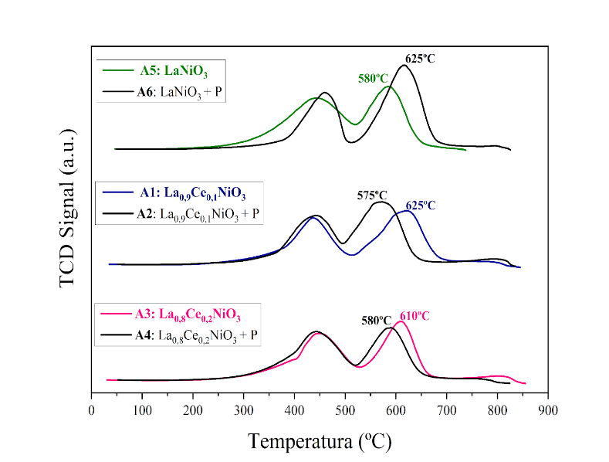

**Figura 2.**  Redução a Temperatura Programada

*Dessorção a Temperatura Programada com H2 (TPD)*

Pela análise de dessorção a temperatura programada com H2 (TPD-H2), pode-se calcular a dispersão (%) e área metálica (m2/g-1 de metal) dos catalisadores. Estes resultados são apresentados na Tabela 2.

Considerando as amostras com adição de Ce pode-se observar que as preparadas com a adição de surfactante (A2 e A4) apresentaram uma maior área metálica e maior dispersão de metal quando comparadas às suas análogas (A1 e A3). A amostra A2 (La0,9Ce0,1NiO3+P), que apresentou a maior porcentagem de redução, também é a com maior área metálica e dispersão, apresentando 16 m2.g-1 de metal e 10% de dispersão metálica.

Já as amostras preparadas sem a adição de Ce não seguiram esse comportamento. A amostra preparada sem a adição de surfactante (A5:LaNiO3) apresentou maior área metálica e dispersão, em relação à sua análoga (A6:LaNiO3+P).

**Tabela 2.** Porcentagem de Redução, área metálica e dispersão das amostras

|  |  |  |  |  |  |
| --- | --- | --- | --- | --- | --- |
| *Amostra* | *Nº mols H2 Teórico*  *(mmol.g-1)* | *Nº mols H2 Experim.*  *(mmol.g-1)* | *% de Redução* | *Área Metálica (m2.g-1 de metal)* | *Dispersão*  *(%)* |
| *A1: La0,9Ce0,1NiO3* | *6,4* | *4,2* | *66* | *4* | *3* |
| *A2: La0,9Ce0,1NiO3 +P* | *6,2* | *4,8* | *77* | *16* | *10* |
| *A3: La0,8Ce0,2NiO3* | *6,1* | *3,8* | *62* | *8* | *7* |
| *A4:La0,8Ce0,2NiO3 +P* | *6,1* | *3,9* | *64* | *13* | *11* |
| *A5: LaNiO3* | *6,0* | *2,7* | *45* | *11* | *9* |
| *A6: LaNiO3 +P* | *6,9* | *4,6* | *67* | *9* | *6* |

*Reação catalítica*

Analisando os resultados obtidos na reforma a vapor do glicerol, sem a presença de catalisador, de acordo com a Figura 3 observa-se que houve uma conversão de 38,2% do glicerol, porém sem produção de H2 e CO2, indicando a ocorrência de reações térmicas paralelas que favoreceram a formação de produtos líquidos, como acetaldeído, acroleína e acetol (8). A quantificação dos produtos líquidos confirmou este indicativo.

Pela Figura 3 também se pode verificar que os catalisadores A2 (La0,9Ce0,1NiO3+P) e A6(LaNiO3+P) foram os que apresentaram os melhores resultados catalíticos com alta conversão de glicerol, 96,3% e 98,1% respectivamente, e com as melhores seletividades para hidrogênio (64,8% e 53,5%). O catalisador A1 (La0,9Ce0,1NiO3) também apresentou uma alta conversão de glicerol (98,3%), mas em relação à seletividade para hidrogênio mostrou uma porcentagem ligeiramente menor que as amostras A2 (La0,9Ce0,1NiO3+P) e A6 (LaNiO3+P). A amostra A3 (La0,8Ce0,2NiO3) também apresentou uma alta conversão de glicerol, porém com baixa seletividade para H2 e CO2, o que pode ser atribuído à maior formação de produtos líquidos, indicando que este catalisador não favoreceu a quebra da ligação C-C.

Esses resultados indicam que uma quantidade excessiva de Ce na perovskita pode favorecer a ocorrência de reações paralelas e enfraquecer a interação entre níquel e os demais componentes da estrutura, levando à formação de grandes aglomerados de níquel que diminuíram a atividade catalítica para produtos gasosos (10). No entanto, em quantidades apropriadas a presença de Ce, juntamente com uso do surfactante, pode levar a uma melhora no desempenho catalítico devido a uma melhor ativação do material no processo de redução, gerando maior área metálica e, consequentemente, maior dispersão de sítios metálicos.

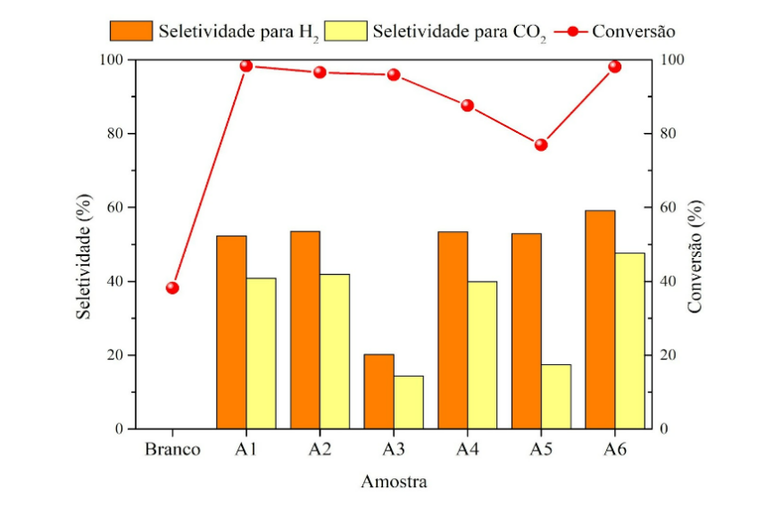**Figura 3.** Seletividade para H2 e CO2 e conversão de glicerol

### *Analise Elementar*

A análise elementar foi realizada com o intuito de quantificar a porcentagem de carbono formado sobre cada catalisador após 5 h de reação. Os resultados estão apresentados na Tabela 3.

**Tabela 3.** Porcentagem de Carbono após 5 h de reação

|  |  |
| --- | --- |
| *Amostra* | *% (mcarbono/mamostra)* |
| *A1: La0,9Ce0,1NiO3* | *2,2  ± 0,1* |
| *A2: La0,9Ce0,1NiO3 +P* | *3,2  ± 0,1* |
| *A3: La0,8Ce0,2NiO3* | *2,0  ± 0,1* |
| *A4:La0,8Ce0,2NiO3 +P* | *2,9  ± 0,1* |
| *A5: LaNiO3* | *2,8  ± 0,1* |
| *A6: LaNiO3 +P* | *8,0  ± 1,7* |

Comparando a porcentagem de carbono formado com o desempenho catalítico (Figura 3) pode-se verificar que as amostras com maior porcentagem de carbono, A6 (LaNiO3 +P) e A2 (La0,9Ce0,1NiO3 +P), foram aquelas com melhor desempenho catalítico, respectivamente. Entretanto, de modo geral, a quantidade de carbono formado, sobre todas as amostras, foi significativamente pequena, principalmente nos catalisadores preparados com a adição de Ce. Esses resultados indicam que a presença de Ce provavelmente favoreceu a gaseificação de espécies de C, evitando assim um acúmulo.

## Conclusões

Os resultados mostraram que o uso de surfactante na etapa de preparação e a presença de pequena quantidade de Ce na perovskita teve efeito positivo na reforma a vapor do glicerol para produção de hidrogênio. O surfactante influenciou na redução do tamanho dos cristalitos de LaNiO3 e NiO, com exceção da amostra A4 (La0,8Ce0,2NiO3 +P), possivelmente gerando partículas mais dispersas. O Ce contribuiu significativamente diminuindo a porcentagem de carbono formada após reação. Além disso, nas amostras preparadas com adição de surfactante e Ce, houve uma diminuição na temperatura de redução (ativação). A amostra A6 (LaNiO3+P) foi a que apresentou melhor desempenho catalítico, considerando a seletividade para H2 e a conversão de glicerol, seguida da amostra A2 (La0,9Ce0,1NiO3+P) que além de ter apresentado resultados bastante significativos, apresentou uma considerável diminuição no acúmulo de carbono durante a reação.

## Agradecimentos

## Agradecemos o apoio da FAPESP – Fundação de Amparo à Pesquisa do Estado de São Paulo – pela bolsa de estudos (processo de número [2021/02411-4](javascript:mediumPopup('/SAGe_WEB/printProcess.do?abstractProcessId=335203&typeProcess=true&showInPopup=true&org.apache.struts.taglib.html.TOKEN=746860f23902824082032b4bbaf35240&method=printProcess%27,%20%27popup%27))), vinculada ao processo [2019/26984-3](javascript:mediumPopup('/SAGe_WEB/printProcess.do?abstractProcessId=314878&typeProcess=true&showInPopup=true&org.apache.struts.taglib.html.TOKEN=f1d9756f583c514d448a5833bf96c8f4&method=printProcess%27,%20%27popup%27)).

## Referências

1. Silva, J. M. ; Soria, M. A. ; Madeira, L. M. *Renewable and Sustainable Energy Reviews*. **2015**, 42, 1187- 1213.

2. Adhikari, S.; Fernando, S. D.; Haryanto, A. *Renewable Energy*. **2008**,33, 1097-1100.

3. Kaur. J. ; Sarma. A.K.;  Jha. M. K.;  Gera. P. *Biotechnology Reports*. **2020**, 27.

4. Fierro, V.; Akdim, O.; Provendier, H.; Mirodatos, C. *Journal of Power Sources*. **2005**, 145, p. 659- 666.

5. El Doukkali. M.; Iriondo, A.; Gandarias. I. *Molecular Catalysis*. **2020**, 490.

6. Zhu, J.; Li, H.; Zhong, L.; Xiao, P.; Xu, X.; Yang, X.; Zhao, Z.; Li, J. *ACS Catalysis*, **2014**, 4, 2917–2940.

7. Wang, N. ; Yu, X.;  Wang, Y. ; Chu, W. ; Liu, M. *Catalysis Today*,. **2013**, 212, 98-107.

8. Thyssen, V. V.; Maia, T. A.; Assaf, E. M. Fuel, **2013**, 105, 358.

## 9.I.N. Buffoni, F.Pompeo, G.F. Santori, [N.N. Nichio](https://www.sciencedirect.com/author/6602868373/nora-n-nichio). [*Catalysis Communications*](https://www.sciencedirect.com/journal/catalysis-communications).  **2009**, 10, 1656-1660.

10. Yang, E. H.; Kim. N. Y.; Noh. Y.; Lim. S. S.; Jung. J. S.; Lee. J .S.; Hong. G. H.; Moon. D. J. *International Journal of Hydrogen Energy*. **2015**, 40, 11831-11839.

11. Veiga, S.; Romero, M.; Faccio, R.; Segobia, D.; Duarte, H.; Apesteguía, C.; Bussi, J. *Catalysis Today*. **2020**, 344, 190–198.